**LABORATORIO FUNDAMENTOS DE PROGRAMACIÓN**

M.T. Hugo Zúñiga Barragán

Rodríguez Domínguez Marylin Evelyn

Grupo: 35

Práctica 1.   
La computación como herramienta de trabajo del profesional de ingeniería

Fecha de entrega: 22/08/2024

**INTRODUCCIÓN**

El desarrollo de Software es de vital importancia actualmente, a través de él se ha dado solución a las necesidades de todos los que lo utilizamos.

El software determina la utilidad y la calidad, siendo eficiente, flexible, mantenible, portátil, seguro e integro. Para hacer valida la calidad del Software se realizan pruebas validándolo y verificándolo, determinando si satisface las condiciones definidas.

El comprender y manejar las herramientas de la tecnología será de gran rendimiento para aplicarlo en la cotidianidad, haciendo amenas las actividades personales, académicas y en un futuro profesionales.

Al realizar la práctica se logrará introducir información para desenvolver un plan de trabajo con apoyo de programas y diseños, reuniendo información accesible, segura y disponible con el rastreo de información de vanguardia, generando como resultado información consistente, compacta y clara.

**DESARROLLO**

Cómo primer punto rastreamos información a través de algoritmos en este caso del buscador Google

Con apoyo de comandos:

1. Para encontrar todas las imágenes de pinturas o de colores:

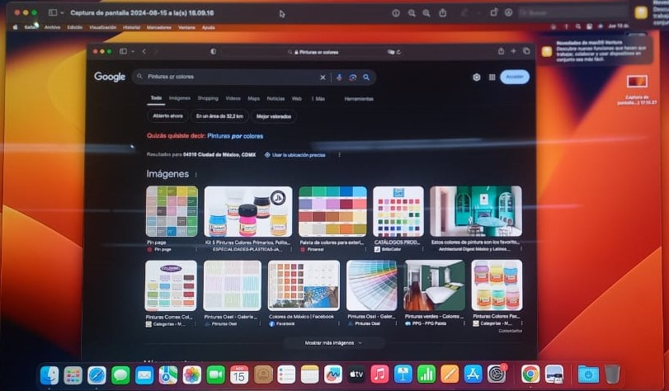

1. Para encontrar todas las imágenes de pinturas que no contengan la palabra pinceles se utiliza la siguiente búsqueda:

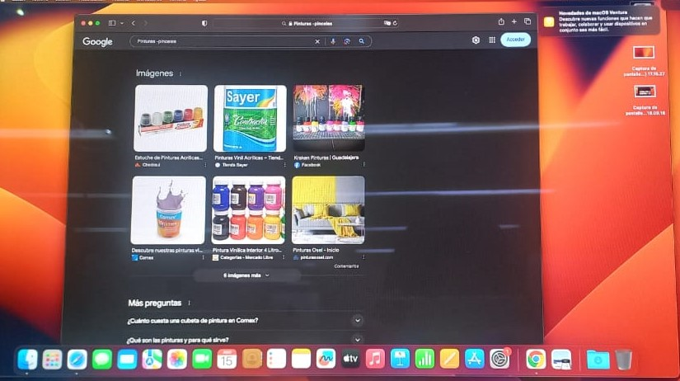

1. Para encontrar todos los datos pertenecientes sólo a pinturas de origen natural:

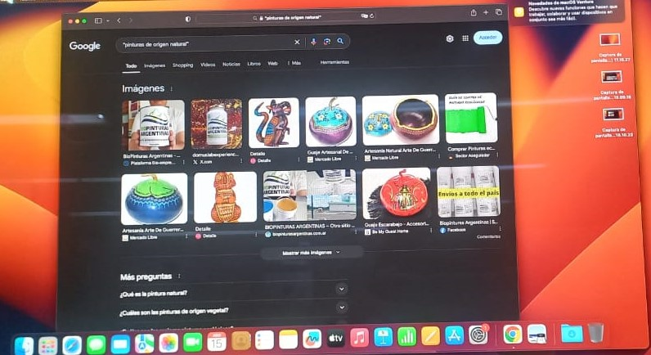

1. Al momento de hacer búsquedas no es necesario incluir palabras como los artículos (el, la, los, las, un, etc.), pero en caso de ser necesario se puede hacer lo siguiente:

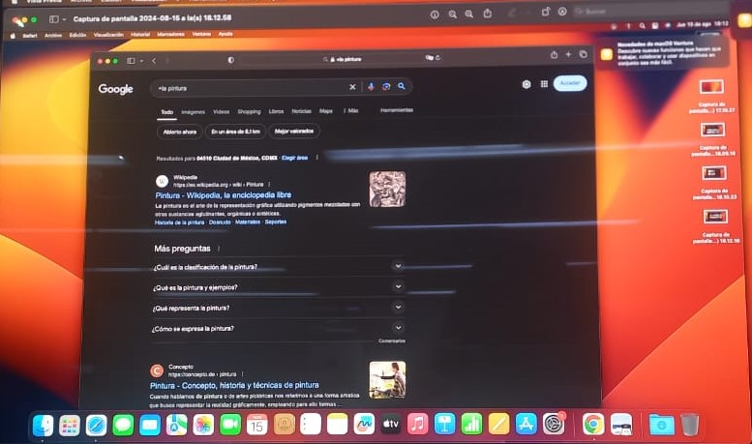

1. Si se requiere saber el significado de una palabra, simplemente hay que agregar define: <palabra>

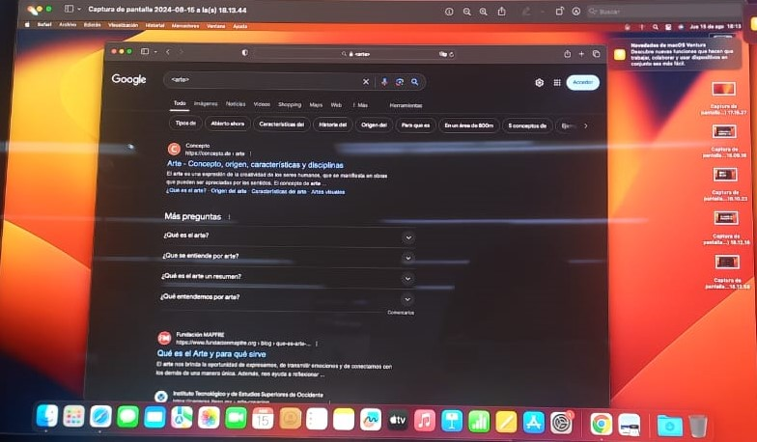

1. Site ayuda a buscar sólo en un sitio determinado
2. ~ Indica que encuentre cosas relacionadas con una palabra

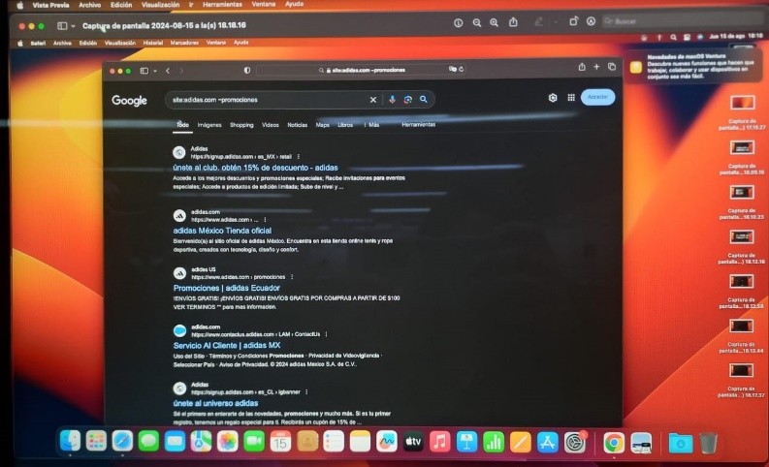

1. Intitle <palabra> se encarga de encontrar páginas que tengan palabra como título
2. Intext <término> para restringir los resultados donde se encuentre un término especifico
3. Filetype:<tipo> Para realizar la búsqueda y obtener un tipo de documento en particular

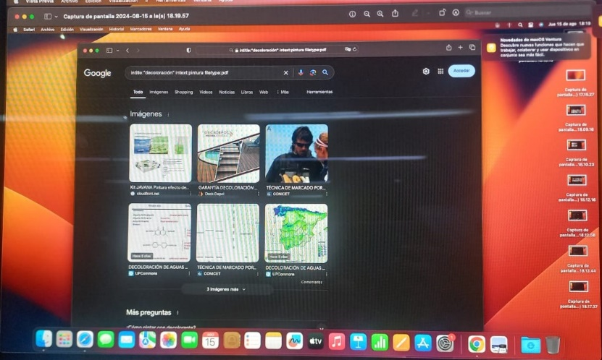

Calculadora en Google

Permite realizar diversas operaciones dentro de la barra de búsqueda simplemente agregando la ecuación en dicho campo.

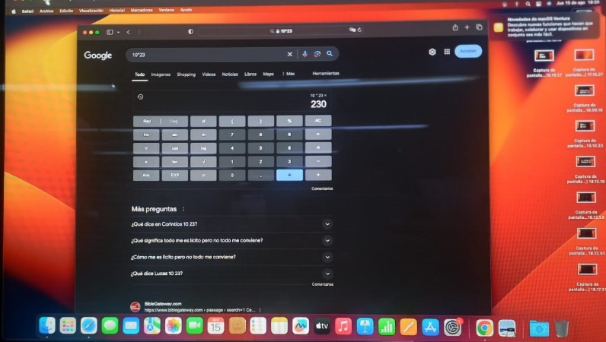

Convertidor de unidades Google

El buscador de Google también se puede utilizar para obtener la equivalencia entre dos sistemas de unidades.

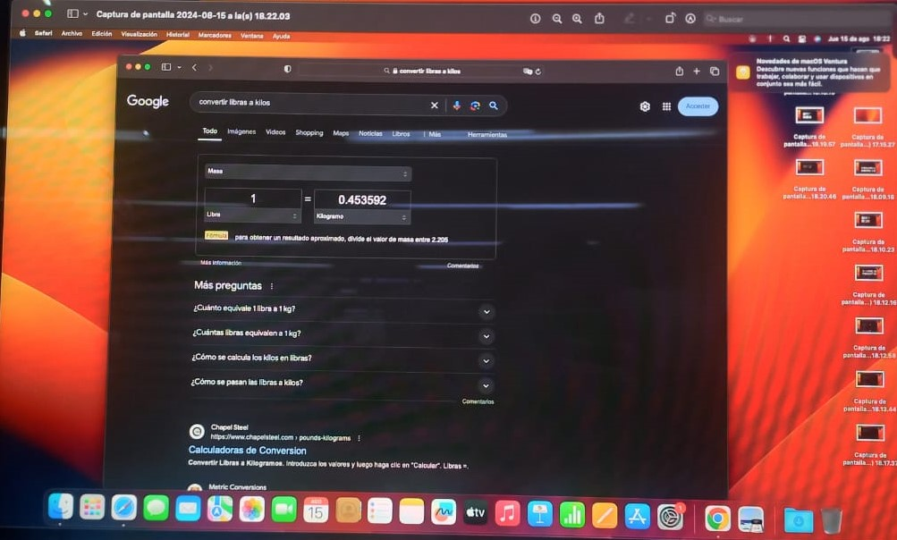

Gráficas en 2D

Es posible graficar funciones, para ello simplemente se debe insertar ésta en la barra de búsqueda. También se puede asignar el intervalo de la función que se desea graficar.  
Agregar la función

Se define el intervalo de la función: from -pi to pi

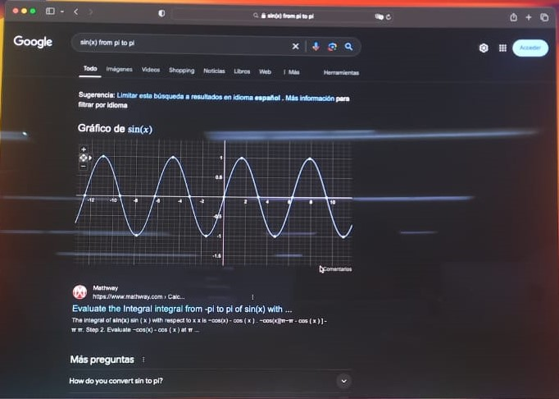

Google académico

Es un buscador de Google especializado en artículos de revistas científicas, enfocado en el mundo académico, y soportado por una base de datos disponible libremente en Internet que almacena un amplio conjunto de trabajos de investigación científica de distintas disciplinas y en distintos formatos de publicación.

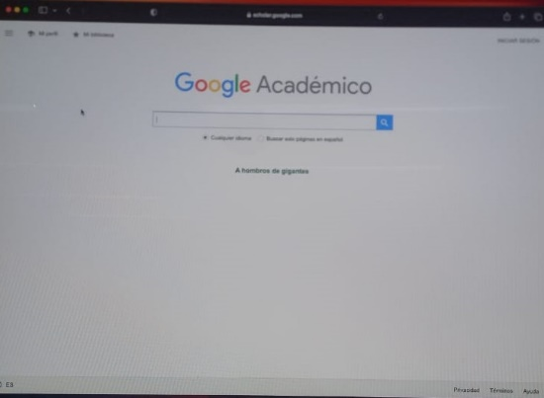

La siguiente búsqueda encuentra referencias del algoritmo de ordenamiento Quicksort creado por Hoare:

Con el comando Author:<nombre> se indica que se quiere buscar, artículos, libros y publicaciones de un autor en específico

Dentro de la página se pueden observar varias características de la búsqueda realizada:

Guardar artículos  
Rango de tiempo   
Tipo de ordenamiento   
Sitio en el que está publicado

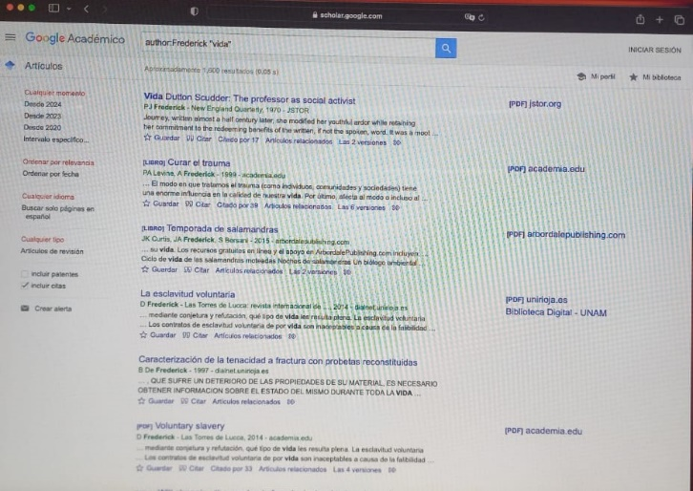

Google imágenes

Permite realizar una búsqueda arrastrando una imagen almacenada en la computadora hacia el buscador de imágenes.

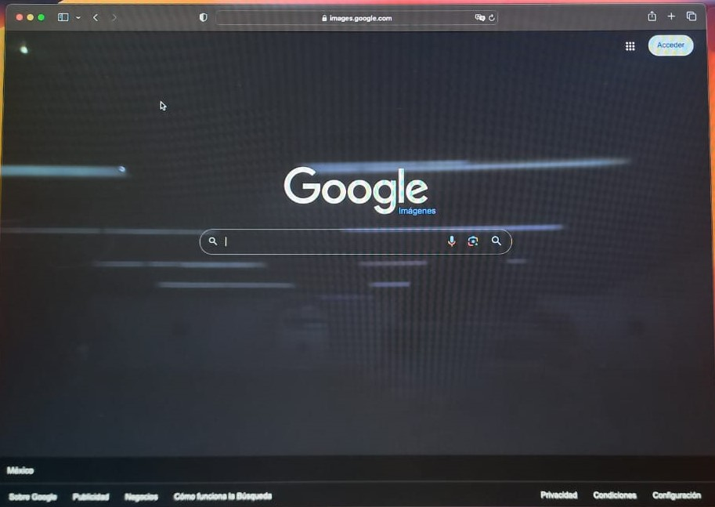

**ACTIVIDAD REALIZADA EN CASA**

Crear cuenta en github.com

Para comenzar a utilizar github, se debe hacer lo siguiente: abrimos en cualquier navegador web la dirección https://github.com. Damos click en “Sign Up” para crear una cuenta.



Escribí un usuario propio, un correo, una contraseña y damos click en “Create an account” “Sign up”, esperé el correo de verificación, y verifiqué mi cuenta.

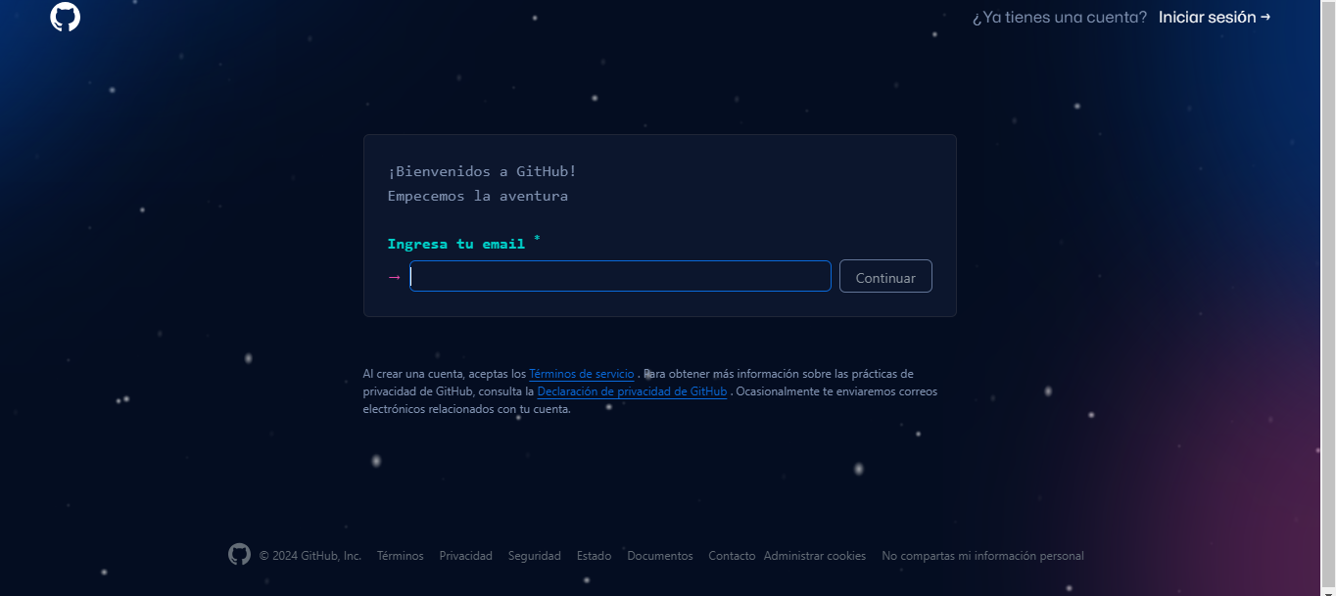

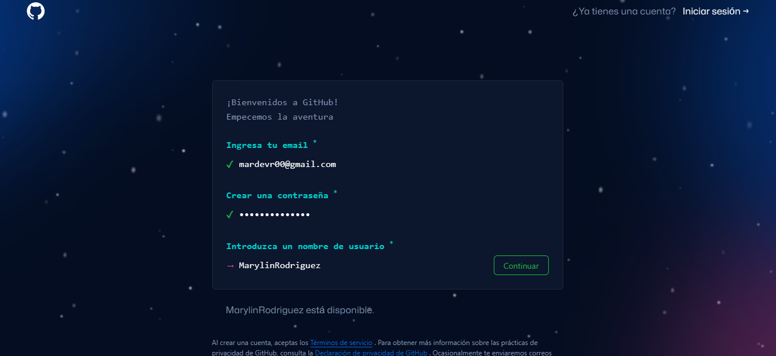

Respondí las siguientes preguntas: ¿Qué tipo de trabajo haces principalmente?, ¿Cuánta experiencia en programación tienes? y ¿Para qué planeas usar GitHub?, con esto terminé la configuración, verifiqué la cuenta mediante el correo electrónico ingresado

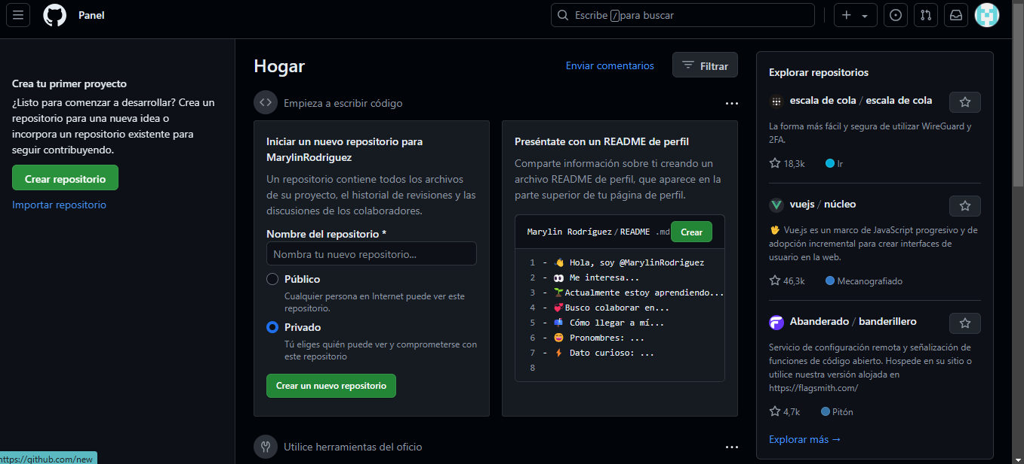

En este paso se creó el repositorio, le dí un nombre (practica1_fdp), una descripción e inicialicé un README; posteriormente dí click a “Create repository”.

Dí click en el botón de “Create new file”.

Creé un archivo llamado Datos, y en la primera línea agregué mi nombre.

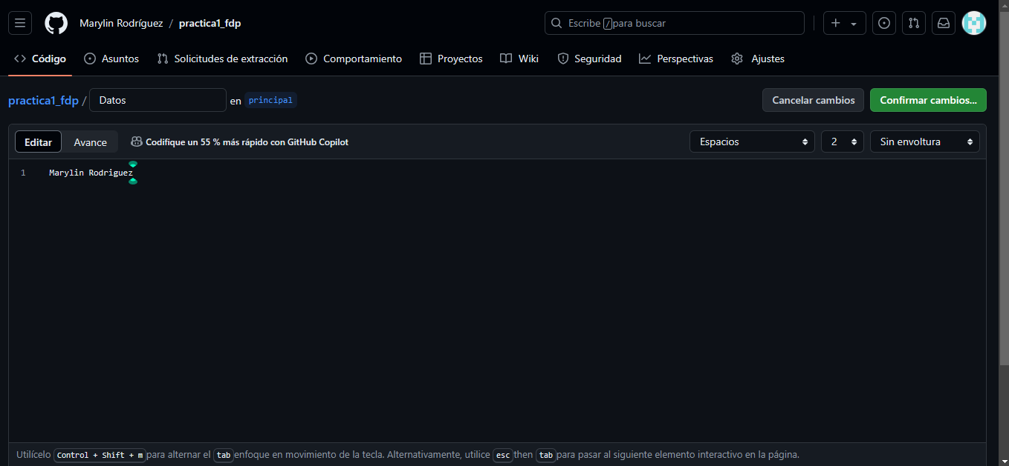

En la sección de Commit new file, haremos una explicación del archivo creado, posteriormente di click al botón de Commit new file.

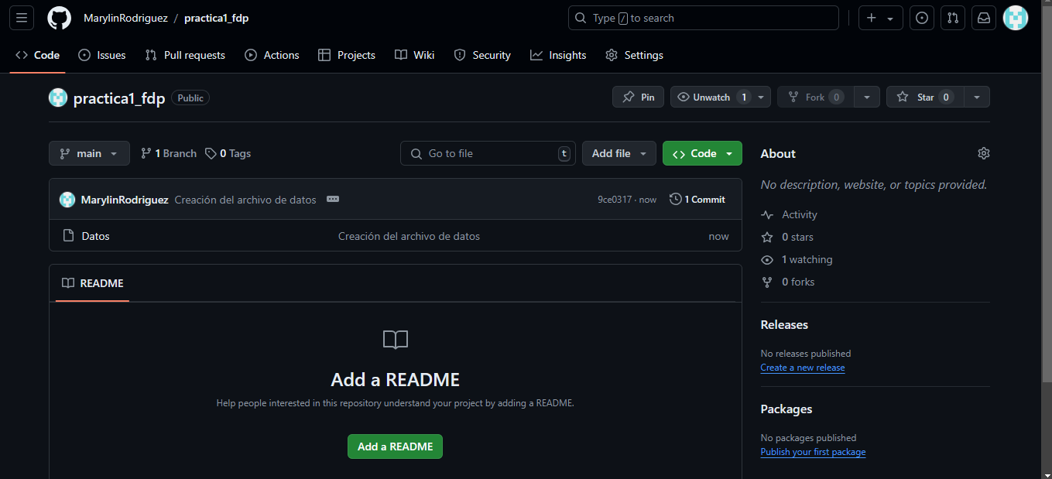

Con esto creé un nuevo archivo en mi repositorio, la acción de hacer commit fue indicarle al Control de versiones que he terminado una nueva modificación, dando una breve explicación. Al momento de hacer el commit, mi proyecto se encuentra en un nuevo estado. En la pantalla principal del repositorio se puede ver la lista de archivos en mi repositorio con la explicación del commit que agregó o modificó a ese archivo.

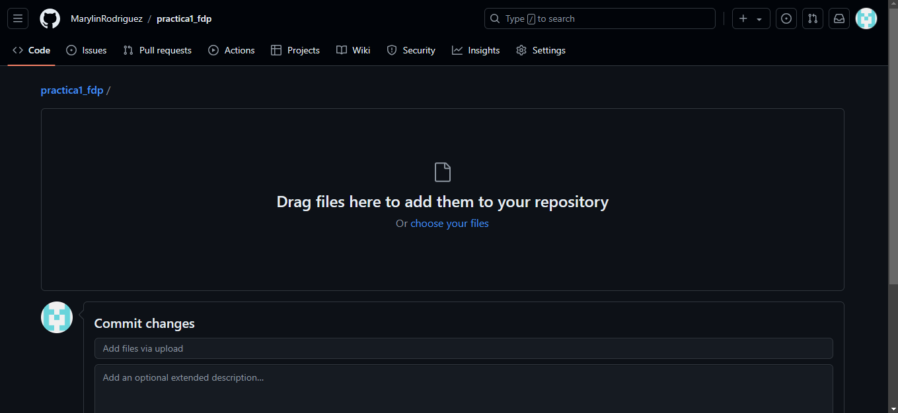

Subí dos imágenes locales (escudo de la facultad y de la universidad) a mi repositorio, dando click en el botón de “Upload files” Seleccioné los dos archivos de mi equipo e hice el commit, explicando los archivos agregados.

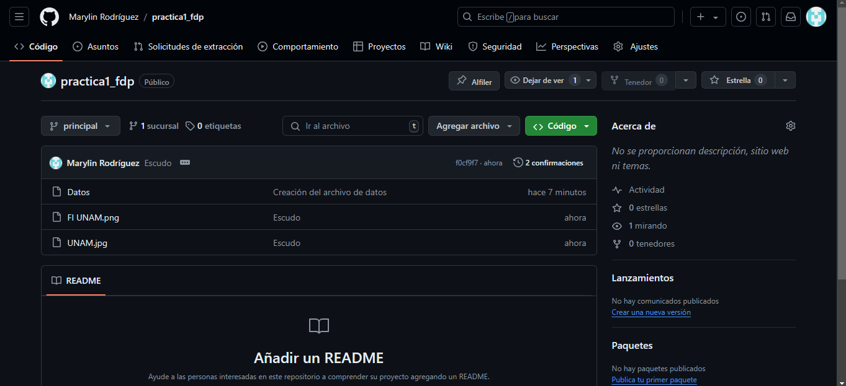

Modifiqué mi archivo

Di click en el archivo “Datos” y posteriormente hice click en el botón con forma de lápiz Agregué en la siguiente línea mi número de cuenta y en una línea nueva mi correo. Hice el commit explicando qué cambios hice.

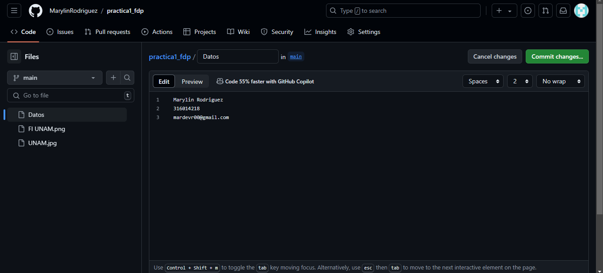

**CONCLUSIÓN**

De acuerdo lo realizado en la práctica, los objetivos que fueron planteados al inicio se cumplieron de manera exitosa, explorando buscadores como Google, Bing, Yahoo!, Safari con funciones avanzadas (comandos) y creando un repositorio de almacenamiento en línea.

El tipo de repositorio que fue creado es remoto, es decir, se encuentra en la nube, lo cual podemos tener acceso desde internet teniendo a la mano los archivos. La plataforma utilizada en la última sección de la práctica se denomina Github, empleando las operaciones descritas anteriormente del repositorio, se comparte el link del repositorio al profesor a través de classroom para la evaluación de la práctica.

Es increíble el aprender a manejar una nueva plataforma, aplicaciones o programas, en comprender las funciones específicas de cada una y facilitando la interacción éntrelas personas desde cualquier dispositivo.